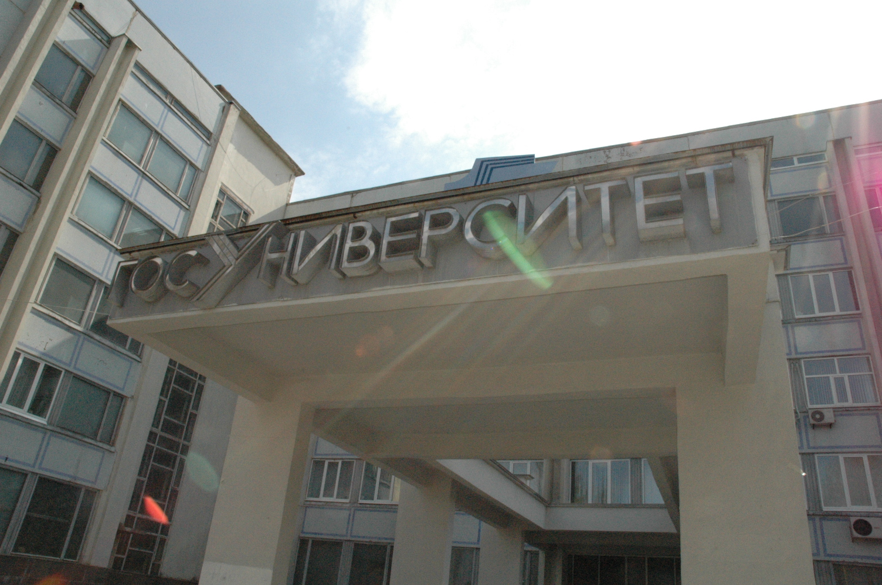


Министерство образования Российской Федерации
САМАРСКИЙ ГОСУДАРСТВЕННЫЙ УНИВЕРСИТЕТ

ПСИХОЛОГИЧЕСКИЙ ФАКУЛЬТЕТ

443011 г. Самара  ул. Ак. Павлова, 1  Психологический факультет | Тел. (846-2)34-54-00  Факс: 34-54-17  E-mail: psyforum2006@mail.ru

ВОСЬМАЯ ЛЕТНЯЯ ПСИХОЛОГИЧЕСКАЯ ШКОЛА

ИНФОРМАЦИОНОЕ ПИСЬМО

Уважаемые коллеги!
Самарский Государственный университет, факультет психологии и Студенческое научное общество проводят с 20-25 августа 2007 г. Восьмую летнюю психологическую школу.

Летняя психологическая школа – ЭТО (подчеркните нужное для себя):
- Возможность остаться/расстаться с психологией надолго/навсегда/на чуть-чуть;
- Возможность сойтись/разойтись с коллегами во мнении, взглядах и по домикам;
- Услышать голос себя/другого/птиц;
- Хорошо поесть самому/накормить котенка, хорошо поспать/не дать поспать соседу, и просто хорошо провести время
- другое/другое/другое………

Основными формами работы ЛПШ – 8 являются:
- демонстрационные тренинги
- круглые столы
- лекции
- мастер-классы
- открытые тематические дискуссии
Каждый участник МОЖЕТ САМ ПРЕДЛОЖИТЬ СОБСТВЕННЫЙ ПРОЕКТ!
Внимание!!! Студенты, у вас есть уникальная возможность попробовать себя в роли лектора. Для этого вам нужно договориться и подготовить совместно с преподавателем лекцию на интересующую тему.

Приглашаем Вас принять участие в работе школы.

Для этого вам необходимо:
- Получить форму заявки на участие в летней психологической школе. Форму заявки можно взять на кафедре психологии (504ф) или на сайте «Психея»: www.psycheya.ru
- Определиться с формой участия (с собственным проектом или в качестве простого участника)
- Заполнить заявку и описание предлагаемого проекта.
- ДО 15 ИЮЛЯ отослать заявку и описание проекта на электронную почту summer-school@bk.ru , или оставить заполненную заявку на кафедре психологии в ячейке «ЛПШ-2007» (лаборанты подскажут, где ее искать)

Отбор проектов и участников осуществляет оргкомитет, который формируется из числа преподавателей факультета психологии СамГУ, аспирантов и студентов старших курсов.
Результаты конкурсного отбора будут объявлены оргкомитетом и вывешены на стендах факультета 20 июля 2007 года.

Организационное собрание участников летней школы, прошедших конкурсный отбор пройдет во второй половине июля (после объявления участников конкурсного отбора). Участники летней школы должны будут оплатить оргвзнос и проживание на организационном собрании. Точное время и место проведения организационного собрания будет объявлено дополнительно после 15 июля.

Стоимость участия для участников летней психологической школы составляет
(включая размещение на базе отдыха, питание в течение 5 дней и организационный взнос):
- 600 рублей для студентов дневного отделения СамГУ, предоставивших свой проект в оргкомитет;
- 1000 рублей для студентов дневного отделения СамГУ, не предоставивших свой проект в оргкомитет;
- 600 рублей для аспирантов и сотрудников университета.
Стоимость участия для студентов вечернего, заочного отделения, а также спецфакультета, будет сообщена дополнительно.
В случае получения дополнительного финансирования стоимость участия может быть снижена.

Место проведения ЛПШ – 8: турбаза СамГУ «Универсиада»

ДОПОЛНИТЕЛЬНАЯ ИНФОРМАЦИЯ, А ТАКЖЕ ВСЕ ИЗМЕНЕНИЯ В ПРОГРАММЕ БУДУТ ОТРАЖЕНЫ В СЛЕДУЮЩИХ ИНФОРМАЦИОННЫХ ПИСЬМАХ.

Оргкомитет оставляет за собой право отказать в участии в ЛПШ-8 без объяснения причин.

Количество мест ограничено. Соблюдайте сроки подачи заявок.
Научный руководитель, декан, к. пс. н., Лисецкий Константин Сергеевич
Председатель оргкомитета, студент ф-та психологии Тома Евгений

Форма заявки вывешена на сайте «Психея» (http://psycheya.ru)
По всем вопросам, связанным с участием в конференции,
обращаться по электронной почте e- mail: summer-school@bk.ru

Какие мероприятия можно провести на ЛПШ - 8?
- Круглый стол по актуальной проблеме психологии, Дискуссия. Круглый стол предполагает совместное обсуждение вопросов по заявленной теме (проблеме), которая может заинтересовать участников. Необходимо подготовить предварительную информацию для всех участников круглого стола, дискуссии.
- Мастер-класс. Студенты старших курсов, аспиранты и выпускники, как правило, имеют опыт самостоятельной работы в определённой области психологии - психодиагностике, массовых опросах, владеют тем или иным инструментарием психолога (исследователя и практика) и т.д. Предпочтение отдаётся мероприятиям, развивающим научно-исследовательские навыки участников. Делитесь знаниями, их меньше не станет!
- Демонстрационный тренинг. Если у вас есть опыт самостоятельного проведения тренингов. Поделитесь опытом, покажите техники, которые вы используете, расскажите о сложностях в вашей работе. Учитывайте, что перед вами - коллеги, а не клиенты! Делитесь опытом, не пытаясь решать личностные проблемы.
- Лекция. Как правило, к подобным формам прибегают известные специалисты, приглашённые оргкомитетом. Впрочем, на нашей летней школе Вы можете стать ее соавтором и соведущим.

Как оформлять проект мероприятия:
Оформляйте проект строго по форме заявки, вывешенной на сайте.Ваше умение лаконично изложить содержание мероприятия (не потеряв смысла), получаемые в процессе навыки, области их применения, и т.п. является одним из критериев отбора проектов для ЛПШ - 8.

